Jouer la folie au théâtre (XVIIe-XIXe siècles)
Théories, pratiques, discours critiques

Colloque international
10-11 décembre 2026
Université Montpellier Paul-Valéry

Comité scientifique : Olivier Bara (Université Lumière-Lyon 2/IHRIM), Marianne Bouchardon (Sorbonne Université/CELLF), Renaud Bret-Vitoz (Sorbonne Université/CELLF), Sabine Chaouche (Sorbonne Université/CELLF), Hélène Laplace-Claverie (Université de Pau/ALTER), Judith le Blanc (Université de Rouen-Normandie/CÉRÉdI), Sylvain Ledda (Université de Rouen-Normandie/CÉRÉdI), Françoise Rubellin (Nantes Université/LAMO), Patrick Taïeb (Université Montpellier Paul-Valéry/IRCL).

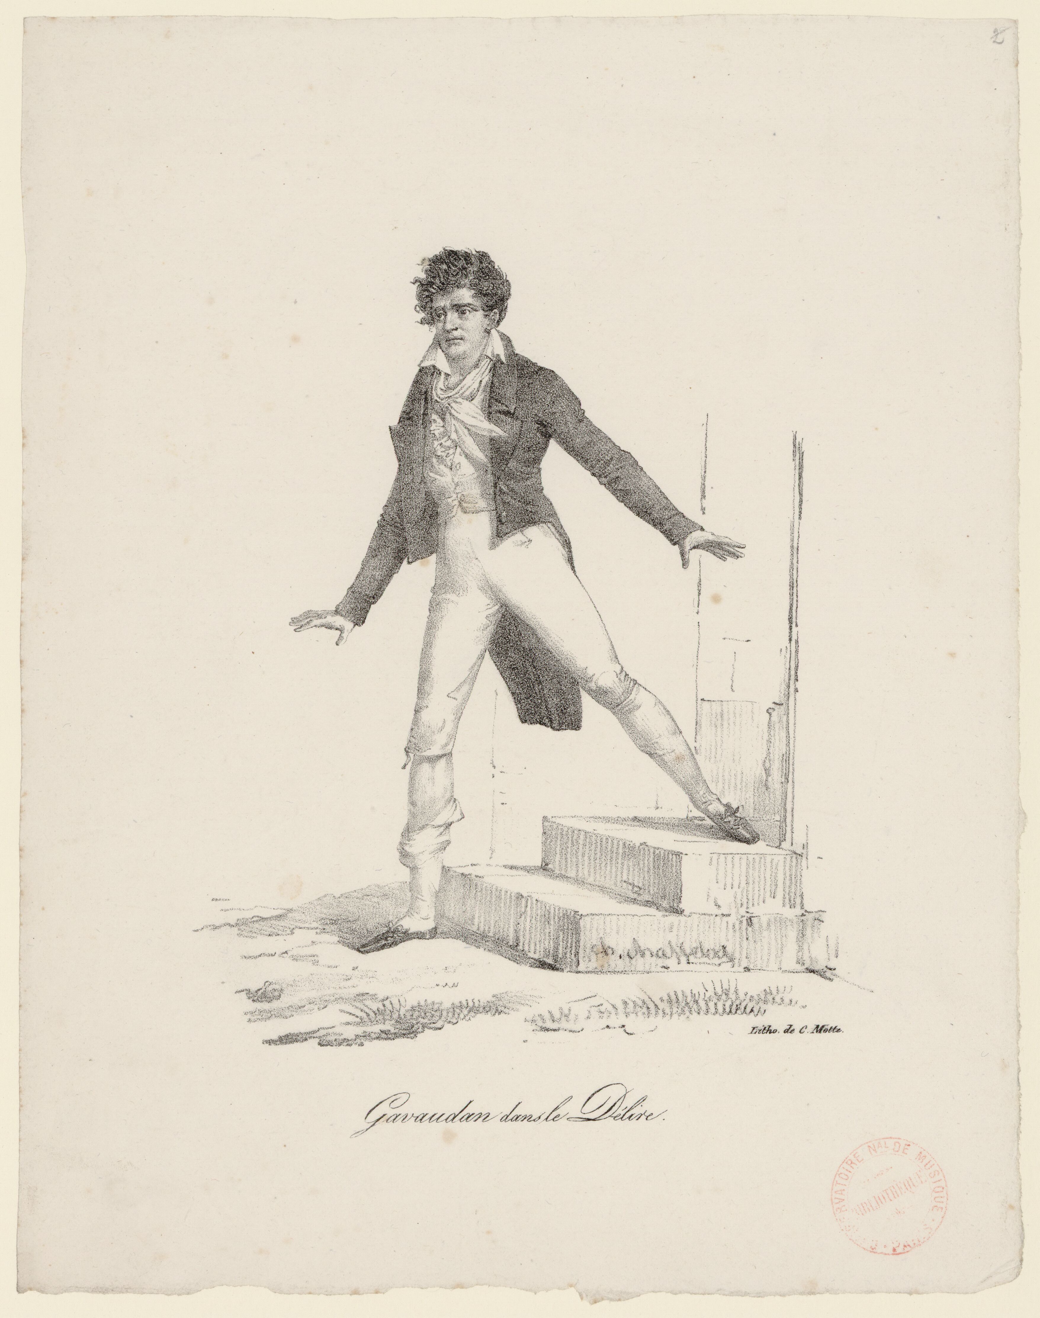

Les scènes de l’âge classique sont peuplées de personnages de fous et de folles : furieux hors d’eux-mêmes, folles d’amour, folles par feinte, maniaques et originaux, ou encore folles d’opéra, on ne saurait faire le décompte de toutes ces figures en proie à une forme de délire, et qui se retrouvent dans de nombreux opéras, de nombreuses comédies et tragédies. Ces personnages se multiplient au lendemain de la Révolution et dans la première moitié du XIXe siècle, où le fou « cristallise les interrogations romantiques sur l’histoire, la science, la pensée, tout en les rapportant à la question centrale de l’art et de la création », avant de connaître une évolution notable dans le théâtre naturaliste.
Cependant, moins que l’analyse des représentations de la folie, ce colloque a pour objet l’étude de la façon dont les interprètes (acteurs, actrices, chanteurs, chanteuses, danseurs et danseuses) jouent la folie, entendue au sens large. Ainsi, l’attention sera portée sur l’interprétation de toutes sortes de manies, de délires, d’égarement, mais aussi de formes de mélancolie, et ce dans le théâtre comique, tragique, dans le drame, le ballet ou l’opéra entre XVIIe et XIXe siècle.
Comment les interprètes se préparent-ils quand ils doivent jouer la déraison ? La question est assurément à mettre en relation avec les traités de jeu qui se multiplient au XVIIIe siècle, et qui concernent l’interprétation d’un rôle en général : faut-il jouer avec feu comme le préconise Saint-Albine ou au contraire avec distance comme le prône François Riccoboni, puis Diderot ? Comme le rappelle Laurent Berger à propos de l’interprétation du personnage d’Hamlet, « la tradition shakespearienne issue du XIXe siècle faisait, elle, souvent la part belle à la folie clinique qui permettait à l’acteur histrion, maître du spectacle, d’étaler sa virtuosité interprétative dans les méandres des délires d’Hamlet ». Mais faire corps avec son personnage ne comporte-t-il d’ailleurs pas des risques pour la santé de l’âme ? Cela est d’autant plus vrai pour l’interprétation de rôles de fous : comment ne pas sombrer dans la folie à son tour ? Ce risque, nombreux sont ceux qui l’ont mis en évidence au XVIIIe siècle, ainsi que l’a finement montré Vincenzo De Santis. Étudier ce glissement de l’interprétation vers la déraison fera partie des questions que nous voudrions poser lors du colloque.
Mais nous nous intéresserons aussi à l’étude de certains cas, comme par exemple celui de Monrose, dont la représentation de retraite en 1843 ne peut se faire sans la présence en coulisse de son médecin aliéniste, le célèbre D^{r} Blanche, ou bien encore celui de Gavaudan, l’acteur du Délire de Révéroni Saint-Cyr et Henri-Montan Berton (an VIII), qui fréquente l’asile de Charenton pour travailler son rôle. Celui-ci est particulièrement significatif de l’influence de la sphère médicale sur le jeu dramatique, et de l’évolution du jeu de l’acteur vers une interprétation somme toute plus pathologique, entre la fin du XVIIIe et le début du XIXe siècle. Dès lors, certaines remarques outrées et ironiques de la part des critiques dramatiques s’expliquent mieux ; ainsi, Geoffroy écrit en 1800, soit un an après la publication du Délire : « C’est une maladie qui gagne le théâtre ; nous ne verrons bientôt plus que des échappés des Petites Maisons hurler et écumer sur la scène. » Or il n’est pas le seul à critiquer vivement ce nouveau jeu. Sabine Chaouche rapporte ainsi cette phrase de Grimod de la Reynière, dans le Censeur dramatique, particulièrement significative. Il est question ici de l’acteur Damas, à propos duquel le journaliste Grimod écrit : « D’un bout à l’autre de ce rôle, il n’a cessé de crier, de beugler même ; tous ses mouvements ont été des contorsions ; ses traits ont été dans une convulsion continuelle ». Ces jugements sévères ne sont pas rares ; c’est pourquoi nous voudrions justement consacrer une partie de notre colloque à l’étude de ce que la critique dramatique dépeint comme un jeu convulsif et pathologique : qu’est-ce que cette nouvelle évolution du jeu de l’acteur nous apprend sur le plan de l’esthétique, mais aussi sur le rapport au corps et à la santé ? En quoi le paradigme médical contamine-t-il le discours porté sur le théâtre ? Mais à l’inverse, en quoi le paradigme théâtral finit-il par se diffuser dans le discours médical ? Arnaud Rykner, dans une étude de la pantomime fin-de-siècle, écrit en effet qu’« on est presque en droit de se demander si la vogue de la pantomime épileptique n’est pas faite pour permettre au public d’observer les leçons de Charcot sans pour autant devoir affronter directement les patients de ce dernier ». C’est précisément ce double mouvement de va-et-vient entre univers médical et théâtral que nous souhaiterions étudier.

Pistes possibles

- Étude de la critique dramatique aux 18e-19e siècles portant sur l’interprétation de la folie.
- Étude de textes médicaux portant sur le jeu dramatique.
- Étude de traités d’art dramatique.
- Études de cas : interprètes ayant joué des rôles de fou.

Les propositions de communication (3000 signes max.) accompagnées d’une courte notice bio-bibliographique devront être envoyées conjointement à Guillaume Cousin (guillaume.cousin@univ-artois.fr) et à Jennifer Ruimi (jennifer.ruimi@univ-montp3.fr) avant le 6 avril 2026.

Judith le Blanc, « Folles d’opéra et folles amoureuses dans le théâtre musical de l’Ancien Régime », dans Femme et Folie sous l’Ancien Régime (Marianne Closson, Nathalie Grande, Claudine Nédelec et Ghislain Tranié, éds.), Garnier, 2022, p. 197-212.
Virginie Tellier, L’X de la parole. Essai sur le discours du fou dans le récit romantique européen, Paris, Classiques Garnier, coll. « Perspectives comparatistes », 2017, p. 11.
Laurent Berger, « Diriger la folie dans Hamlet », Shakespeare en devenir, nº 3, 2010, en ligne, https://shakespeare.edel.univ-poitiers.fr/index.php?id=159#tocto1n3.
Vincenzo De Santis, « Maladies d’acteur. Théorie du jeu théâtral et littérature médicale au XVIIIe siècle », Revue italienne d’études françaises [Online], 4 | 2014. URL: http://journals.openedition.org/rief/638
Voir Patrick Taïeb, « De la composition du Délire (1799) au pamphlet anti-dilettantes (1821) », Revue de Musicologie, 78/1, 1992.
Voir Sabine Chaouche, « Expressionist Acting. Paroxysmal Emotions at Play on the Late 18th-Century French Stage », European Drama and Performance Studies, Les émotions en scène (XVIIe-XXIe siècle), Classiques Garnier, 2021, p. 97-124.
Grimod de la Reynière cité par Sabine Chaouche, « La déclamation au XVIIIe siècle : de l’effet vocal à l’effet de réel », article en ligne, The Frenchmag. Performance and drama, 2012, https://www.thefrenchmag.com/La-declamation-au-XVIIIe-siecle-de-l-effet-vocal-a-l-effet-de-reel-Sabine-Chaouche_a605.html
Arnaud Rykner, « Le “corps imprononçable” de la pantomime fin-de-siècle : de la défection du verbe à l’absolu de l’image », dans Arnaud Rykner (dir.), Pantomime et théâtre du corps. Transparence et opacité du hors-texte, Rennes, PUR, coll. « Le Spectaculaire », 2009, en ligne, https://books.openedition.org/pur/80327.

